Toshkent To`qimachilik va Yengil Sanoat Instituti

Bakalavriatura ta`lim yo`nalishlari bo`yicha
5210900-Dizayn (Liboslar dizayni)

BITIRUV MALAKAVIY ISHI

Mavzu: XORAZM QAVIQ TEXNIKASIDAN FOYDALANIB AYOLLAR ZAMONAVIY LIBOSLARI TO`PLAMINI DIZAYN-LOYIHASINI ISHLAB CHIQISH.
Talaba: Nishonova Shohista Alisher qizi
Fakultet: ESTF gurux 25-10
Kоnsultantlar.
- Loyihalash oldi qismi: Saidmaxmudova D.S.

- Loyiha qismi: Mo’minova U.T,

- Ekologik qism: Axmatov M.

Rahbar: dots. t.f.n. Mominova U.T,
Kafedra mudiri: Vaxidova.U.A

Toshkent-2014

Mundarija

Kirish
- Loyiha oldi qismi
  - Loyihalanayotgan assortiment bo’yicha istiqbolli moda yo’nalishi tavsifi
  - Kolleksiya konsepsiyasini ishlab chiqish
  - Marketing tadqiqotlar (o’xshash modellar taxlili)
  - Berilgan kiyim assortimenti bo’yicha liboslar to’plamiga qo’yiladigan talablarni ishlab chiqish
  - Ijodiy manbani tanlash, asoslash va uslublash
2. Loyiha qismi
2.1 Eskiz loyihalash
2.1.1. Kolleksiyani kompozitsion yechimi va koloristik qatorni tanlash
2.1.2. Yakunlovchi eskizlarni yaratish va modellarni texnik tavsifini ishlab chiqish
2.1.3. Texnik eskizlarni yaratish (qirqimlar, detallar, chiziqlar, choklar, bezak va xajmiy elementlarni)
2.2 Kolleksiyani loyihalash usulini tanlash va asoslash.(mulyaj, maket, muxandis xisobi)
2.3 Konstruktor- texnologik qism
2.3.1 Loyihalanayotgan kolleksiya uchun materiallar paketini konfeksiyalash
2.3.2 Konsruksiyalash usulini tanlash va asoslash.
2.3.3 Buyum asosiy detallar chizmalarini qurish uchun dastlabki ma’lumotlar
2.3.4 AK va BK xisobi va qurish
2.3.5 AK va BKni konstruktiv – dekorativ modellashtirish
2.3.6 Ishchi xujjatlarni ishlab chiqish
2.3.6.1 Yangi modellar anozalarini tayyorlash tamoyillari tavsifi
2.3.6.2 Andozalar joylashmasi
2.3.7 Liboslar to’plaminig texnologik ishlov berish xususiyatlari va tayyorlanishi
2.4 Kolleksiya reklama loyihasini ishlab chiqish
2.4.1 Nom tanlash (Brand-Name)
2.4.2 Kolleksiya reklama loyihasini ishlab chiqish
3. Ekologik qism
Xulosa
Adabiyotlar ro’yxati

KIRISH
Bugun biz tarixiy bir davrda – xalqimiz o’z oldiga ezgu va ulug’ maqsadlar qo’yib, tinch, osoyishta hayot kechirayotgan, avvalambor o’z kuch va imkoniyatlariga tayanib, demokratik davlat va fuqarolik jamiyati qurish yo’lida ulkan natijalarni qo’lga kiritayotgan bir zamonda yashamoqdamiz.
Bugungi shiddatli davrda chinakam ma’naviyatli va ma’rifatli odamgina inson qadrini bilishi, o’z milliy qadriyatlarini, milliy o’zligini anglash, erkin va ozod jamiyatda yashashi, mustaqil davlatimizning jahon hamjaiyatida o’ziga munosib o’rin egallashi uchun fidoiylik bilan kurasha olishi mumkin[ 1].[[]1].[
Ana shu haqiqatni xalqimiz har tomonlama to’g’ri tushunib, tanlagan taraqqiyot yo’limizni ongli ravishda qabul qilgani va qo’llab quvvatlayotgani oldimizga qo’ygan maqsadlariga erishishning asosiy manbai ekanini hayotning o’zi tasdiqlamoqda. Darhaqiqat O’zbekistonda mustaqillikdan so’ng har tomonlama qator isloxatlar, yangilanish va yuksalishlar amalga oshmoqda. Jumladan san’at, adabiyot, fan va texnika, sport, madaniyat va dizayn sohasida ham.
Bu soha bizda yangi ta’lim yo’nalishi bo’lib, endigina shakllanib kelmoqda. Shu bois ko’lami nihoyatda keng bo’lgan ushbu dizayn ijodi ta’limning o’ziga xos tomonlari, uning predmeti va vazifalari, qonunlari, tamoyillari, rivojlanish yo’nalishlari bo’yicha nazariy ma’lumotlar, zamonaviy tajribalar,ilmiy tadqiqot ko’rsatmalar Respublikamiz dizayn ta’limini rivojlantirish uchun nihoyatda zarur.
Dizayn sanoati maxsulotlari va xalq iste’mol mollarining sifatini oshiruvchi kuchli vosita ekanligi tan olinmoqda, turli dizaynerlik tashkilotlari tashkil topmoqda. Respublikamizda dizayn sohasini rivojlanishida qilinadigan ishlarimizning ko’lami nixoyatda keng. Inson libosni tabiatdagi turli ta’sirlardan saqlanish vositasi sifatida idrok eta boshlaganidan buyon u insonning badiiy shakllar kashf etish, o’zida qadimiy amaliy estetik didni mujassamlashtirish buyumlarni yaratish qobiliyatining ramzi bo’lib qoldi.
Milliy liboslarimizni ularni bichimi, mato turi, shakli va funksiyasini yanada chuqurroq o’rganish. To’plamning asosiy maqsadi shundan iboratki, xalq turmushining xar qanday sohasi kabio’zbek milliy liboslarinio’rganish etnik tarixi madaniyati uning boshqa xalqlar bilan o’zaro aloqalarini tadqiq etish bilan chambarchas bog’liq. To’plamda urf-odatlar ijtimoiy munosabatlar mafkurasining bazi bir elementlari, diniy etiqod, nafosat va estetik normalar o’z ifodasini topgan.
Liboslar moddiy va ma’naviy yodgorliklar ichidaxalqlarning milliy o’rnigahosligini aks ettiruvchi va etnik belgilarni ko’rsatuvchidir. Bizgacha yetib kelgan liboslar XIX-asr oxiri XX-asr boshlariga taluqli bo’lib, qadimgi davrga oidlari saqlanmagan. Chunki libos va mato moddiy yodgorliklar ichida doimiy istemolda bo’lib,oxirigacha foydalanilgan qadimgi liboslarni bichimlari va qaysi shaklda tikilganini tasavvur qilishda biz arxeologik ma’lumotlardan yer ostida qolib ketgan yodgorliklardan foydalanamiz.
Respublika dizaynerlari yaratgan liboslarida O’zbek milliy naqsh va ornamentlari keng qo’llaniladi. Sharqqa hos klassika, milliy kashtachilik va faqat tabiiy matolardan Osiyocha ekzotika zamonaviy talqinda aks etmoqda. Zamonaviy badiiy jarayonda zamonaviy moda yo’nalishiga bo’lgan e’tibor unga nisbatan tobora oshib bormoqda. O’zbekistonda bu borada qator islohatlar, qator tadbirlar, milliy liboslar moda festivallari amalga oshirilmoqda.
Ushbu modalar festivallari va ko’rgazmalarining asosiy maqsadi yosh iqtidorli dizaynerlar kashf etish, ularning iste’dodini shakllanishiga tayanch bo’lish, va zamonaviy liboslarni milliy an’analar, hamda bichimlar asosida yaratish, bugungi kunda jahon moda sanoatida “O’zbek” uslubini rivojlantirishdir. Bunday ko’rgazmalardan “Art week Style UZ” san’at haftaligi, “Bolajonlar- shirintoylar” Respublika bolalar moda festivali, “ Navqiron O’zbekiston”, “Asrlar sadosi” va “Xon Atlas kuni” kabi bir qator misollarni keltirishimiz mumkin.
An’anaviy milliy bichim asosida “Xorazm qaviq texnikasidan foydalanib, ayollar uchun zamonaviy libos to’plami” mavzu qilib olindi.
Bitiruv malaka ishidan maqsad - Xorazm madaniyati, san’ati va urf odatini o’rganib, milliy qadriyatlarni tiklab zamonaviy liboslar to’plamini yaratish yaratishdan iboratdir. Xorazm arxetekturasini o’rganib undagi elementlarni v a chiziqlarni o’rganib uni ayollar uski kiyimida qo’llashga xarakat qilindi.
Bitiruv malaka ishining vazifasi – loyiha oldi qismi - yani bu qismda kollleksiya konsepsiyasini ishlab chiqib, loyihalanayotgan assortiment bo’yicha istiqbolli moda yo’nalishi o’rganish, marketing tadqiqotlari va o’xshash madellarni taxlil qilish, berilgan kiyim assortimenti bo’yicha liboslar to’plamiga qo’yiladigan talablarni ishlab chiqish, ijodiy manbani tanlash va asoslash, uslublashdan iborat.
Loyiha qismida- eskiz loyixalash, kolleksiyani kompozitsion yechimi va koloristik qatorlarni o’rganish, yakunlovchi eskizlarni yaratish va modellarni texnik tavsifini ishlab chiqish bu qismda taklif etilgan model uchun texnik tavsif yani texnalogiyasini yoritib berish ko’zda tutiladi. Texnik eskizlarni ishlab chiqish, kolleksiyani loyixalash usulini tanlash va asoslash ( mulyaj, maket, muxandislik- xisobi).
Konstruktor texnologik qism- loyihalanayotgan kolleksiya uchun materiallar paketini konfeksiyalash, konstruksiyalash usulini tanlash va asoslash, buyumning asosiy detallar chizmalarini qurish uchun dastlabki malumotlar, AK va BK xisobi va qurish, AK va BKni konstruktiv va dekorativ modellashtirish, ishchi hujjatlarni ishlab chiqich, yangi modellar andozalarini yaratish tamoyillari tavsifi, andozalar joylashmasi, liboslar to’plamining texnologik ishlov berish xususiyatlari va tayyorlanishi, kolleksiya reklama loyixasini ishlab chiqish, nom tanlsh (BREND NAME), kolleksiya reklama loyixasini ishlab chiqish.
Ekologik qism - bu qismda kolleksiyaning atrof muxitga tasiri, mato tarkibi va xususiyatlari, argonizm uchun qulayligi yoritiladi.

LOYIHA OLDI QISMI

1.1 Kolleksiya konsepsiyasini ishlab chiqish
Xorazm voxasi o’zining memoriy obidalari bilan mashhurdir. Undagi obidalarning takrorlanmasligi jozibadorligi kishini o’ziga tortadi. Memorchilikdagi uslub, ranglarning xamoxangligi, naqshlarning uyg’unligi, ustunlarning umumiy kompozitsiyasi Xorazm memorchiligining ajralmas bo’lagidir. Shu qatorda Xorazmdagi Kaltaminor yodgorligini takidlash joizdir. (1-rasm).

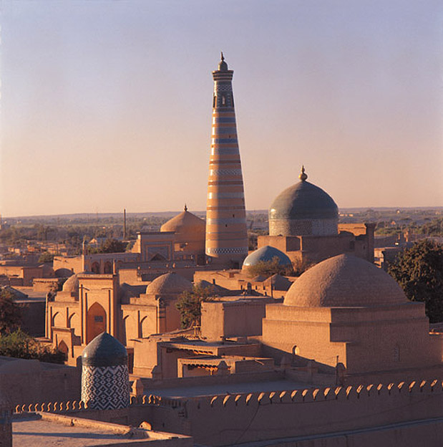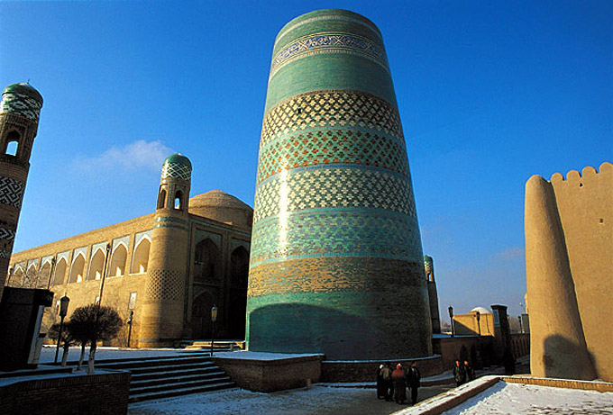
1-rasm Xorazm (Kaltaminor) obidasi
Bugungi kunda jahon madaniyatining ajralmas bir qismi bo’lgan, o’zbek xalqi ma’daniyatida muxum o’rin tutgan O’zbekistonning o’ziga xos tarixiy –etnografikmintaqalaridagi etnomadaniy jarayonlar va ularga xos xususiyatlarini tadqiq etish tobora dolzarb ahamiyat kasb etmoqda.Respublikamizning shu kabi tarixiy - madaniy mintaqalaridan biri - Xorazm voxasidir.
Xorazm-qadimiy voxa bo’lib, O’zbekistonnig shimolida joylashgan, keskin kantenental iqlimi, yozi issiq, qishi qattiqligi bilan ajralib turadi. Xorazm –Markaziy Osiyoning Turon pasttеkisligida, Amudaryo dеltasida joylashgan qadimiy tarixiy o’lkadir. “Xorazm” so’zi dastlab “Avеsto”da uchraydi, “Avеsto” Sharq yozma adabiyotimizni eng qadimgi manbasi sifatida alohida axamiyat kasb etadi. “Avеsto”da qadimgi Turon o’lkasi va Eronning o’ziga xos tarixiy gеografiyasi bayon etiladi. “Avеsto” Sharqiy Eron va Markaziy Osiyoda istiqomat qiluvchi qadimiy qabilalarning ijtimoiy tuzumi, diniy qarashlari xamda jamiyatda ro’y bеrayotgan tabaqalanish haqida qimmatli ma'lumotlar bеradi. O’sha davrlarda jamiyat turli tabaqalarga bo’linib, boylar va kambag’allar sinflari paydo bo’la boshlagandi. “Avеsto”da bayon qilingan voqеalar asosan, “Arianam Vayja” mamlakatida, ya'ni olimlar tomonidan “Katta Xorazm” dеb atalgan davlatda vujudga keldi. Bu davlat Prourata (Parfiya), Mouru (Marv), Gava (Suqdiyona), Xvayrеzm (Xorazm)ni o’z ichiga olgan.
Miloddan avvalgi I ming yillikning boshlariga kеlib, Markaziy Osiyoning nisbatan rivojlangan xududlarida ilk davlat uyushmalari paydo bo’ldi. Miloddan avvalgi IX-VIII asrlarga kеlib, Baqtriya va miloddan avvalgi VII-VI asrlarda Amudaryoning o’rta oqimi qismidan Orolga yaqin bo’lgan еrlarda (Shimoliy g’arbiy O’zbеkiston, Shimoliy g’arbiy Turkmaniston) xududlarida Xorazm nomi bilan ataluvchi davlatlar vujudga kеlgan.

1.2 Loyihalanayotgan asortiment bo’yicha istiqbolli
moda yo’nalishi taxlili
Hozirgi kunda moda olamiga etibor ortgani sari, moda olamida juda ko’p o’zgarishlar kuzatilmoqda. Buning natijasida milliy merosimiz, milliy an’analarimiz milliy matolarimiz qaytadan tiklanib yangicha ko’rinishga ega bo’lmoqda.
Moda – hozirgi kunda eng jadal sur’atlarda rivojlanib kelayotgan sohalardan biridir. Hozirgi kun dizaynerlari zamon talabidan kelib chiqgan holda, moda sohasiga bir qator yangilik va o’zgarishlar kiritib kelmoqdalar. Shu jumladan bu o’zgarishlar qatoriga O’zbek milliy kiyimlarimizni qaytadan tiklash, ularni kundalik hayotimizga olib kirish va dunyo moda olamiga ko’tarish O’zbek dizaynerlarining eng birinchi maqsadiga aylangan desak bo’ladi. Ayniqsa hozirgi kunda milliy matolarimizdan zamonaviy bichimdagi, kundalik va turli marosimlar uchu n mo’ljallangan kiyimlar urfga aylanmoqda.
Hozirda zamonaviy matolarda milliy bichimimizni qo’llagan holda zamonaviy va qulay liboslar yaratilmoqda. Buning natijasida aholi orasida bunday bichim va ko’rinishdagi liboslarga bo’lgan talab kun sayin ortib bormoqda. Bu kabi kiyimlarimizni nafaqat aholiga qolaversa, dunyoga tanitishda yurtimizda bir qator moda namoyishlari va festivallar o’tkazilinib kelinadi. Buning natijasida milliy kiyimlarimiz va milliy matolarimizga juda ko’p davlat dizaynerlari o’zlarining qiziqishlarini bildirdilar. Ayniqsa matolarimizga bo’lgan qiziqish ortdi.
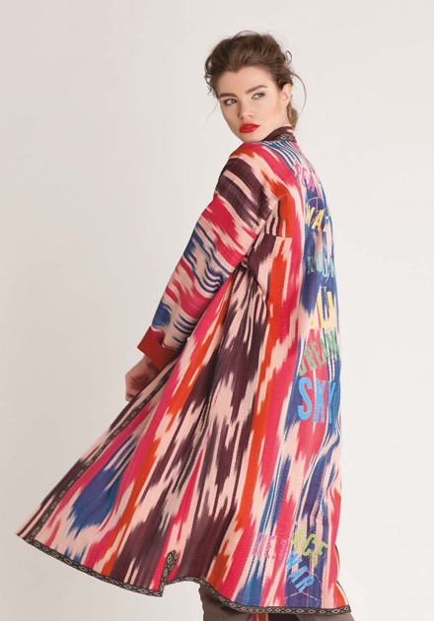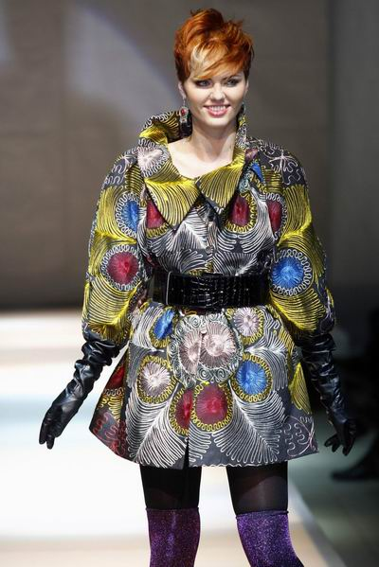
2-rasm
Ayniqsa o’zbek dizaynerlaridan Lali, Kanishka, Saida Amir, Saodat Muradxojayevaning ishlarini misol keltirsak bo’ladi. (2-rasm). Jahonning mashhur dizaynerlari bizning matolarimizdan foydalangan holda o’zlarining bir qator liboslar to’plamini yaratishdi. Bu esa bizning yurtimizga bo’lgan qiziqishning yanada ortishiga sabab bo’ldi.
Milliy kiyimlarimiz bizning faxrimiz va g’ururimizdir. Biz milliyligimizni yanada chuqurroq o’rganib, uni keng targ’ib etib butun dunyoga tanitmog’imiz zarurdir.
Milliyligimiz bu bizning boyligimizdir. Milliy kiyimlarimizni zamonga mos xolda zamonaviy ko’rinishda moda olamiga olib chiqish dizaynerlarning birinchi vazifasidir. Milliy kiyimlarimizni zamon talabidan kelib chiqqan holda kundalik va turli bazm kechalari uchun mos xolda yarata olsak, nafaqat chet el qolaversa o’z xalqimiz orasida urfga aylana boshlaydi.
Hozirgi kun dizaynerlari zamon talabidan kelib chiqqan xolda, moda soxasiga bir qator yangiliklar va o’zgarishlarni kiritmoqdalar. Shu jumladan bu o’zgarishlar qatorigao’zbek milliy liboslarimizni qaytadan tiklash, ularni kundalik xayotimizga olib kirishi vadunyo moda olamiga ko’tarish o’zbek dizaynerlarining eng birinchi maqsadiga aylangan desak mubolag’a bo’lmaydi. Ayniqsa, hozirgi kunda milliy matolarimizdan zamonaviy bichimdagi, kundalik va turli marosimlar uchun mo’ljallangan liboslar urfga aylanmoqda.

1.3 Marketing tadqiqotlari (o’xshash madellar taxlili).
Hozirgi kunda har bir sohada yuksak darajada rivojlanish va o’zgarishlar kuzatilmoqda. Shu jumladan, moda yo’nalishida ham. Moda olamida har bir davlatning o’ziga xos o’rni bor. Har bir davlatda moda yo’nalishi turlicha rivojlangan bo’lib, moda orqali shu davlatning madaniyati, urf-odati, turmush tarzi va dunyoqarashini qay darajada ekanini bilish mumkin. Modaga davr, fasl ,madaniyat turli darajada o’z tasirini ko’rsatadi.
Moda orqali biz urf bo’luvchi kiyim turlarini, ularning rangi, ko’rinishiga qarab o’z didimizdan kelib chiqib kiyim xarid qilamiz. Moda olamida dunyoga mashxur modelyer dizaynerlar juda ko’p. Masalan: Gucci, Chanel, Armani, Lue Vetton,Versace, Max Mara kabi dizaynerlar moda olami rivojiga o’z hissalarini qo’shganlar. Ayniqsa Max Maraning kuz va qish mavsumiga mo’ljallangan liboslar to’plamida ko’rish mumkin. (3-rasm)

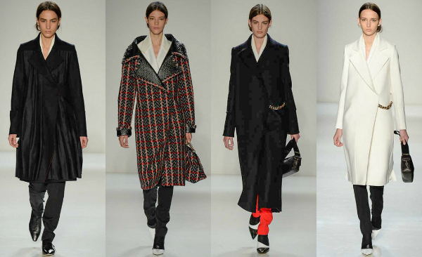
3-rasm
Bu holga asosiy sabab, bozor iqtisodiyoti va tadbirkorlikning tobora rivojlanib ahamiyat qaratilmoqda. Bu esa o’z navbatida raqobatni yuzaga keltiradi. Raqobat esa izlanish, yangilik yaratish, shu bilan birga yaratilgan yangilikni ommaga tezroq yetkazish berishga undaydi. Raqobatni oshishi natijasida bozorlarda yangi turdagi maxsulotlarni ko’payganini ko’rishimiz mumkin.
Har yili dizaynerlar kelgusi yillar uchun yangi liboslar to’plamlarini hamda ularga mos ranglarni taklif etishadi.yangi maxsulotni ishlab chiqishdan avval bozor iqtisodiyotini o’rganish talab etiladi.
Moda olami o’zgaruvchandir. Chunki unda yildan yilga fasldan faslga rang, tus, ko’rinish o’zgaradi. Moda olamida turli qomat va bo’y egalari uchun ham kiyimlar mavjud. Modaga qiziqmagan inson bo’lmasa kerak. Har bir xarid qilayotgan buyum yoki kiyimda har birimiz modadan kelib chiqib xarid qilamiz. Moda kundalik hayotimizni ajralmas bo’lagi desak xam bo’ladi. Modaga har kim turlicha yondashadi va o’z mustaqil fikriga ega. Odam modaga qarab va o’z did va dunyoqarashidan kelib chiqib, o’ziga mos kiyim tanlaydi. Ko’p xollarda esa ish faoliyatidan, turmush tarziga va ijtimoiy kelib chiqishiga qarab kiyim tanlaydi. Bunday stilda yevropa dizayneri Carin Wester ishlarini misol keltirsak bo’lad. (4-rasm)
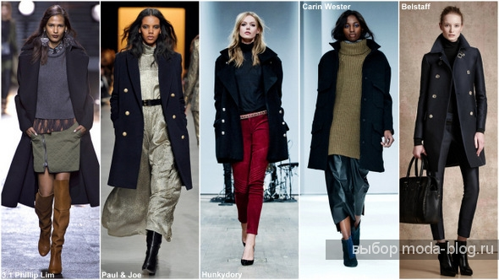
Yangi maxsulotni ishlab chiqishdan oldin bozor iqtisodiyotini, nazariy modani, buyumlar assortimentini, proporsiyalarini, kompozitsion, aksentlarni o’rganib uni taxlil qilish lozim. Shuningdek axoli yashash joyi, iqlimi, muxiti, geografik joylashuvi o’rganib chiqilishi lozim.Yangi reklamali moda yo’nalishibir necha turda qilinadi jumladan, modalar namoyishi, internet va boshqalar.

1.4 Ayollar liboslar to’plamiga qo’yiladigan talablarni ishlab chiqish
Mxsulot sifati, uning raqobatbardoshligi har doim fanda ilmiy texnik taraqqiyotning sanoatda esa mexnat intizomi, m’adaniyati, tashkiliy darajasining umumlashtirilgan ko’rsatkichi bo’lib kelgan. Yuqori sifatli maxsulot muommolari nafaqat texnik, balki iqtisodiy, ijtimoiy va siyosiy axamiyatga ega. Maxsulot sifati buyum loyixalashda xisobga olinadi, ishlab chiqarganda taminlanadi va eksplatatsiya davrida namoyon bo’ladi. Sifatni taminlash maqsadida ishlab chiqarishjarayoninig xar pog’onasida uni idora qilmoq zarur. Xozirgi vaqtda sifat nafaqat bevosita buyum ishlanadigan sanoat tarmog’ida, balki tarmoqlararo muommoga aylangan, chunki, istemolga tayyorlangan maxsulot sifatini yuzlab turli tarmoq korxonalaritaminlaydi. Maxsulot sifatini idora qilish deganda, unga tasir etuvchi omillarni tinimsiz nazorat, qilib, maxsulotni loyixalash, ishlab chiqish va iste’mol jarayonlarida yetarlicha sifat darajasini taminlab turish tushuniladi.
Xalq turmushining har qanday sohasi kabi o’zbek milliy kiymini o’rganish o’zbek xalqining etnik tarixi va madaniyatini uning boshqa xalqlar bilan o’zaro aloqalarini tadqiq etish bilan chambarchas bog’liqdir. Bizgacha yetib kelgan kiyimlar 19-asr oxiri 20-asr boshlariga taaluqli bo’lib, qadimgi davrlarga oidlari saqlanmagan, chunki kiyim va matolar moddiy yodgorliklar ichida doimiy is’temolda bo’lgan va oxirgacha foydalanilgan. Xorazm ayollarining milliy liboslari ichki, ustki va qishlik kiyimdan iborat. Ichki kiyimga beldan yuqorisi, beldan quyi yoki faqat old qismi ulama liboslar va lozim kiradi. Xorazm milliy ko’ylagi bichimi jihatidan qulay bo’lib, matoni tejaydi, ortiqcha mato chiqitlari tejaladi. Bunday bichimni afzal tomoni mato eni va bo’yi yaxlit bichiladi. Ko’ylakning yeng bo’lagi, ort va old bo’laklari yaxlit bichiladi. Avvalgi zamonda Xorazm ayyollar ko’ylagi juda keng, yeng qismi esa uzun bo’lgan. Buning sababi o’sha zamonda ayollar bir necha qavat ko’ylak kiyganlar . 1-rasm.
Ko’ylak atlas, shoyi, ipakli matolardan tikilgan. Kiyilgan barcha kiyimlar toza ipak yoki paxtali matolardan bo’lgan. Qishda sovuq kunlarda bo’lsa zig’irdan, jundan tayyorlangan matolardan kiyimlar kiyganlar. Ayollar kiyimlari ko’ylak va cho’pondan iborat bo’lgan. Ko’ylak yengining uzun bo’lishining sababi, o’sha davrda ayollar qo’llarini begona ko’zlardan saqlagan bo’lsalar, ikkinchi sababi issiq kunlarda yendan shamol keltirish maqsadida foydalanishgan.
Ko’ylak ustidan chopon kiyishgan. Choponlar adras, beqasam, duxobadan tikilgan. Chopon 0.5mm li chok bilan mashinada qavilgan. Ayollarda yana abrli chopon ham mavjud bo’lib, u ham qaviqli bo’lgan lekin uning ustiga yaltirashi uchun tuxum oqini surtishgan. Xorazm choponlarining boshqa viloyatlardan ajralib turuvchi tomoni choponda avrasi astari bilan qo’shib qavilganligida va qaviqning maydaligidadir. Bu esa Xorazm voxasining o’ziga xos tomonidir. Xorazm iqlimi issiq xaroratli bo’lgani sababli Xorazm ayollari bir yo’la bir necha qavat ko’ylak kiyishgan buning sababi xaroratni mo’tadillashadi.

1.5 Ijodiy manbani tanlash va uslublash
Analogiya (o`xshash) usuli qo`yilgan vazifani yechish usuli. Bu usulda tarihiy хalq va milliy kostyumdan, muhandislik yechimlardan, me`mor inshoatlaridan olingan o`xshash yechimlar yaratiladi. Ushbu usul bilan bajarilgan loyihalash usuli ijodiy manbaani sharhlash bilan uchrashadi va transformatsiya yordamida uni loyiha yechimiga aylantiradi.
Analogiya usuli hozirgi zamon modasi bilan etnografik kostyumlarninig bichimi jihatidan o`hshashida asoslash mumkin. Хozirgi sharoitda kiyim dizayninig asosiy vazifasi ijtimoiy va madaniy muamolari bilan bog`liq loyiha vazifalarini yechish uchun har hil usullardan foydalaniladi. Bugun dunyo modasida kiyimlar shakl jihatidan to`rtburchaksimon,ovalsimon siluetdagi kiyimlar urfda bo`lib, yelkaga nisbatan yenlarninig kattaliklari,razmerga nisbatan kattaroq kiyimlar urfdadir.
Milliy bichimdagi kiyimlarimiz ham gavdaga nisbatan kattaroq bichiladi ya`ni dinamikada erkinlikni ta`minlashi uchun.Yenglarning yahlit bichilishi sababli yelkadan biroz tushib turadi va ovalsimon,to`tburchaksimon siluetni tashkil qiladi. Bugungi kunda milliylikka katta e`tabor qaratilmoqda.
Milliy matolarimizda yaratilayotgan to`plamlar dunyo modasi billan bellasha oladi,ushbu to`plam ham zamon bilan uyg`unlashishi uchun biroz o`zgartirish kiritilgan, lekin an`anaviy bichim asosi buzilmagan.
Xorazm ayollarining milliy liboslari ichki, ustki va qishlik kiyimdan iborat. Ichki kiyimga beldan yuqorisi, beldan quyi yoki faqat old qismi ulama liboslar va lozim kiradi. Xorazm milliy ko’ylagi bichimi jihatidan qulay bo’lib, matoni tejaydi, ortiqcha mato chiqitlari tejaladi. Bunday bichimni afzal tomoni mato eni va bo’yi yaxlit bichiladi. Ko’ylakning yeng bo’lagi, ort va old bo’laklari yaxlit bichiladi.
Avvalgi zamonda Xorazm ayyollar ko’ylagi juda keng, yeng qismi esa uzun bo’lgan. Buning sababi o’sha zamonda ayollar bir necha qavat ko’ylak kiyganlar. Ko’ylak atlas, shoyi, ipakli matolardan maydaligidadir.tikilgan. Kiyilgan barcha kiyimlar toza ipak yoki paxtali matolardan bo’lgan. Qishda sovuq kunlarda bo’lsa zig’irdan, jundan tayyorlangan matolardan kiyimlar kiyganlar.
Ayollar kiyimlari ko’ylak va cho’pondan iborat bo’lgan. Ko’ylak yengining uzun bo’lishining sababi, o’sha davrda ayollar qo’llarini begona ko’zlardan saqlagan bo’lsalar, ikkinchi sababi issiq kunlarda yendan shamol keltirish maqsadida foydalanishgan. Ko’ylak ustidan chopon kiyishgan. Choponlar adras, beqasam, duxobadan tikilgan. Chopon 0.5mm li chok bilan mashinada qavilgan.
Ayollarda yana abrli chopon ham mavjud bo’lib, u ham qaviqli bo’lgan lekin uning ustiga yaltirashi uchun tuxum oqini surtishgan. Xorazm choponlarining boshqa viloyatlardan ajralgan tomoni chopon avrasi astar bilan qo’shib qavilganligida va qaviqning 0,5 smda mayda qaviqligidadir.

LOYIHA QISMI

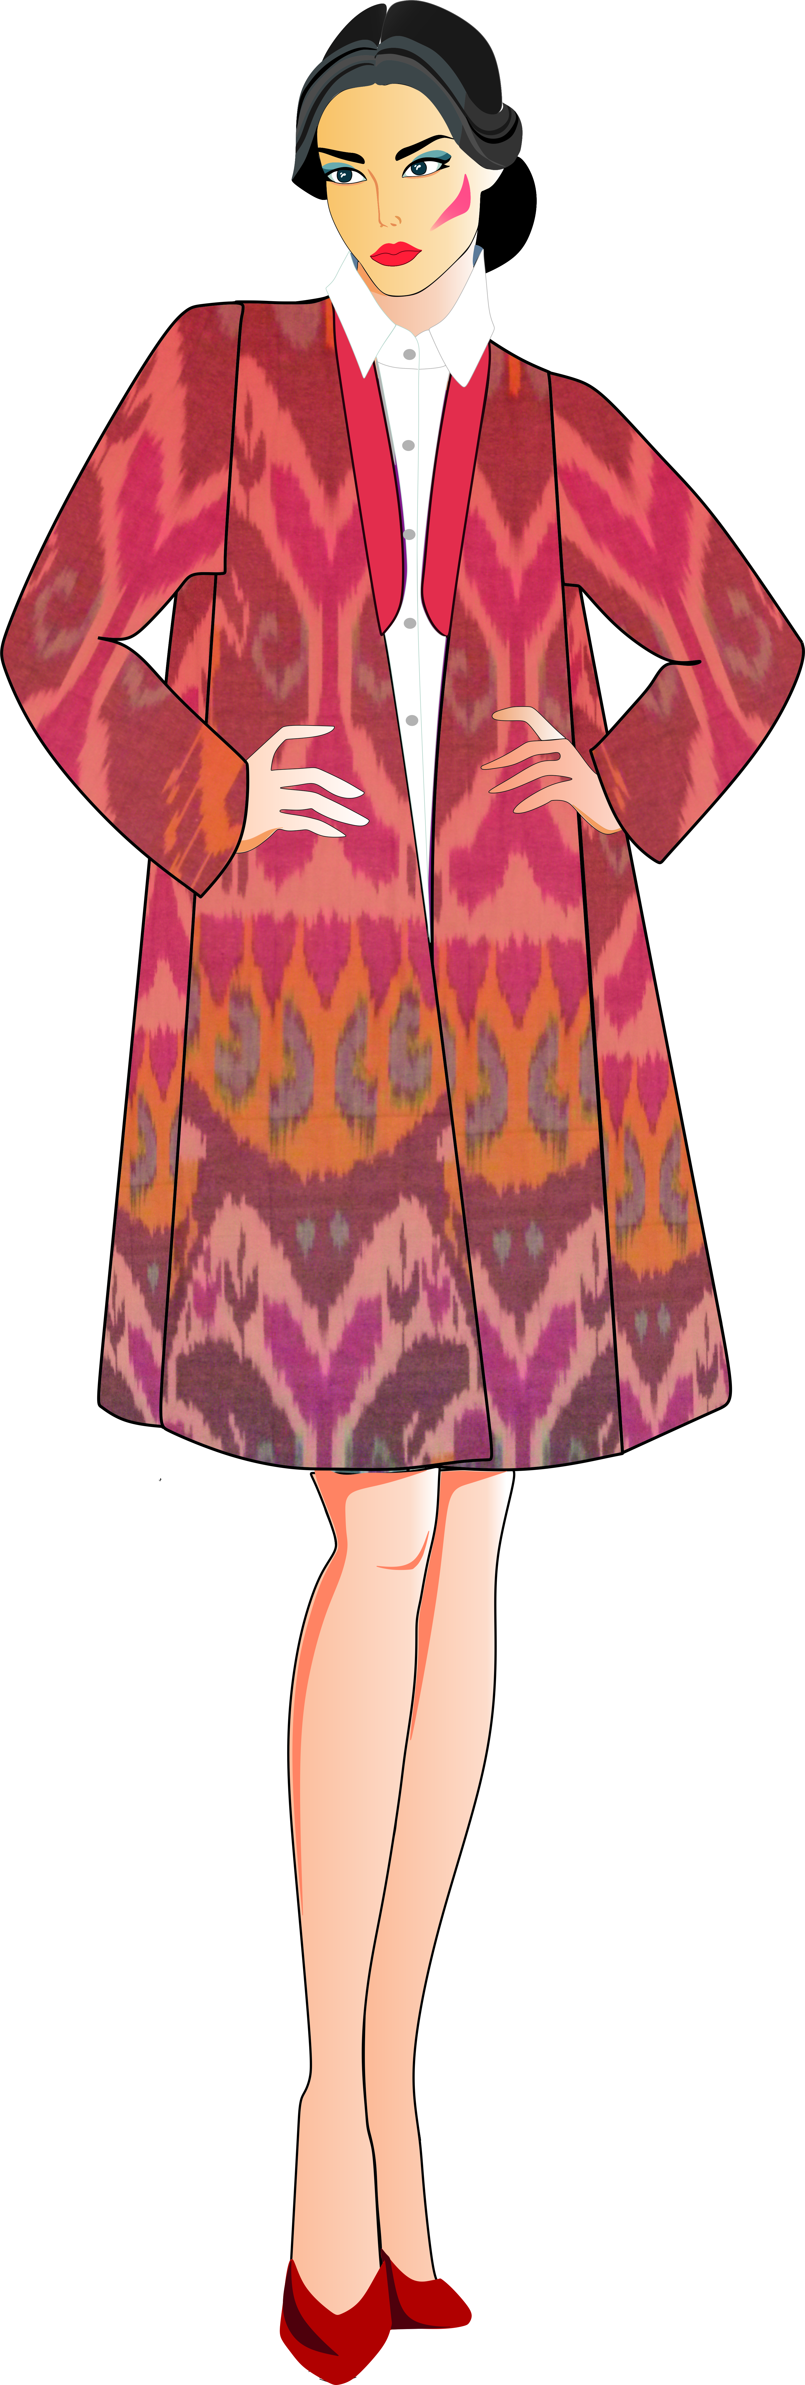
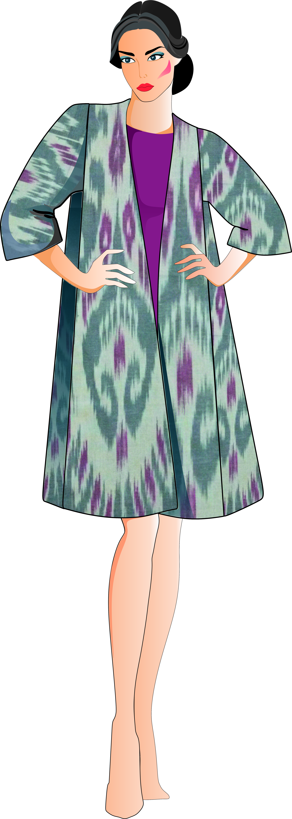
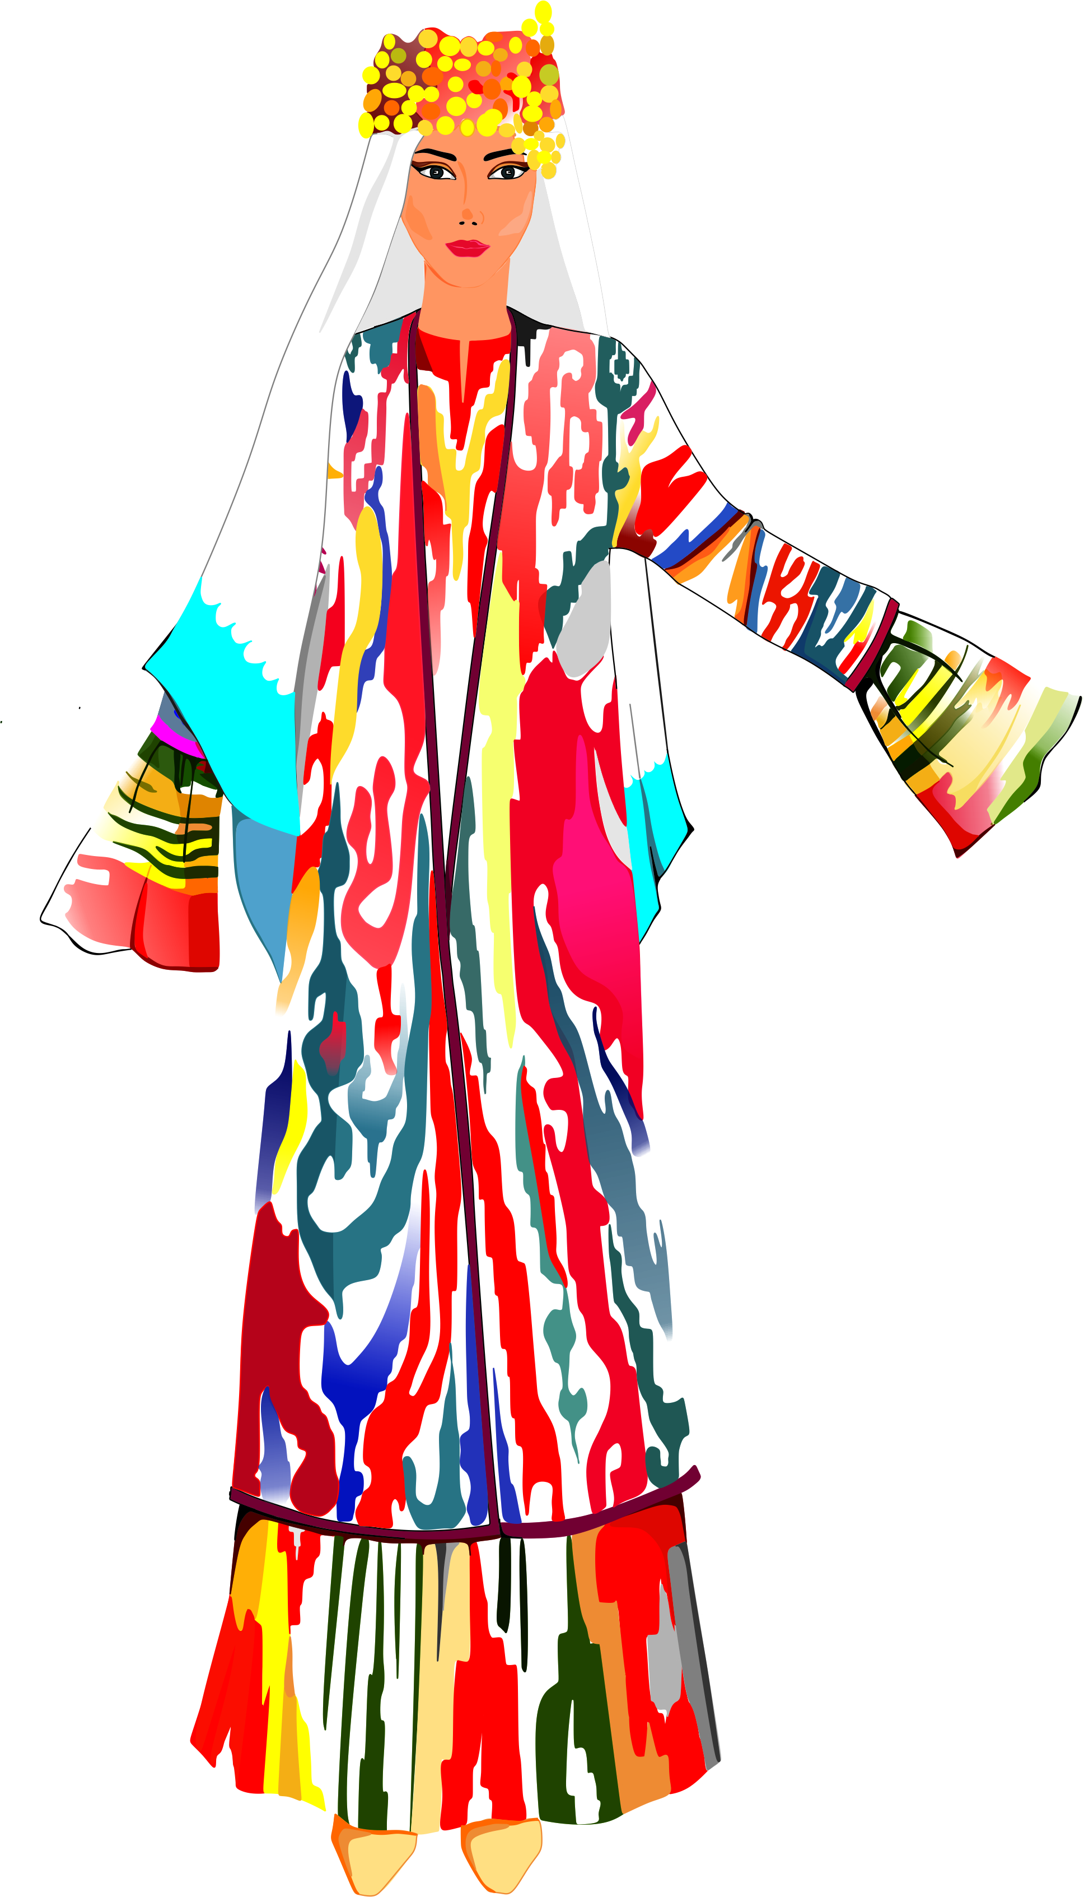
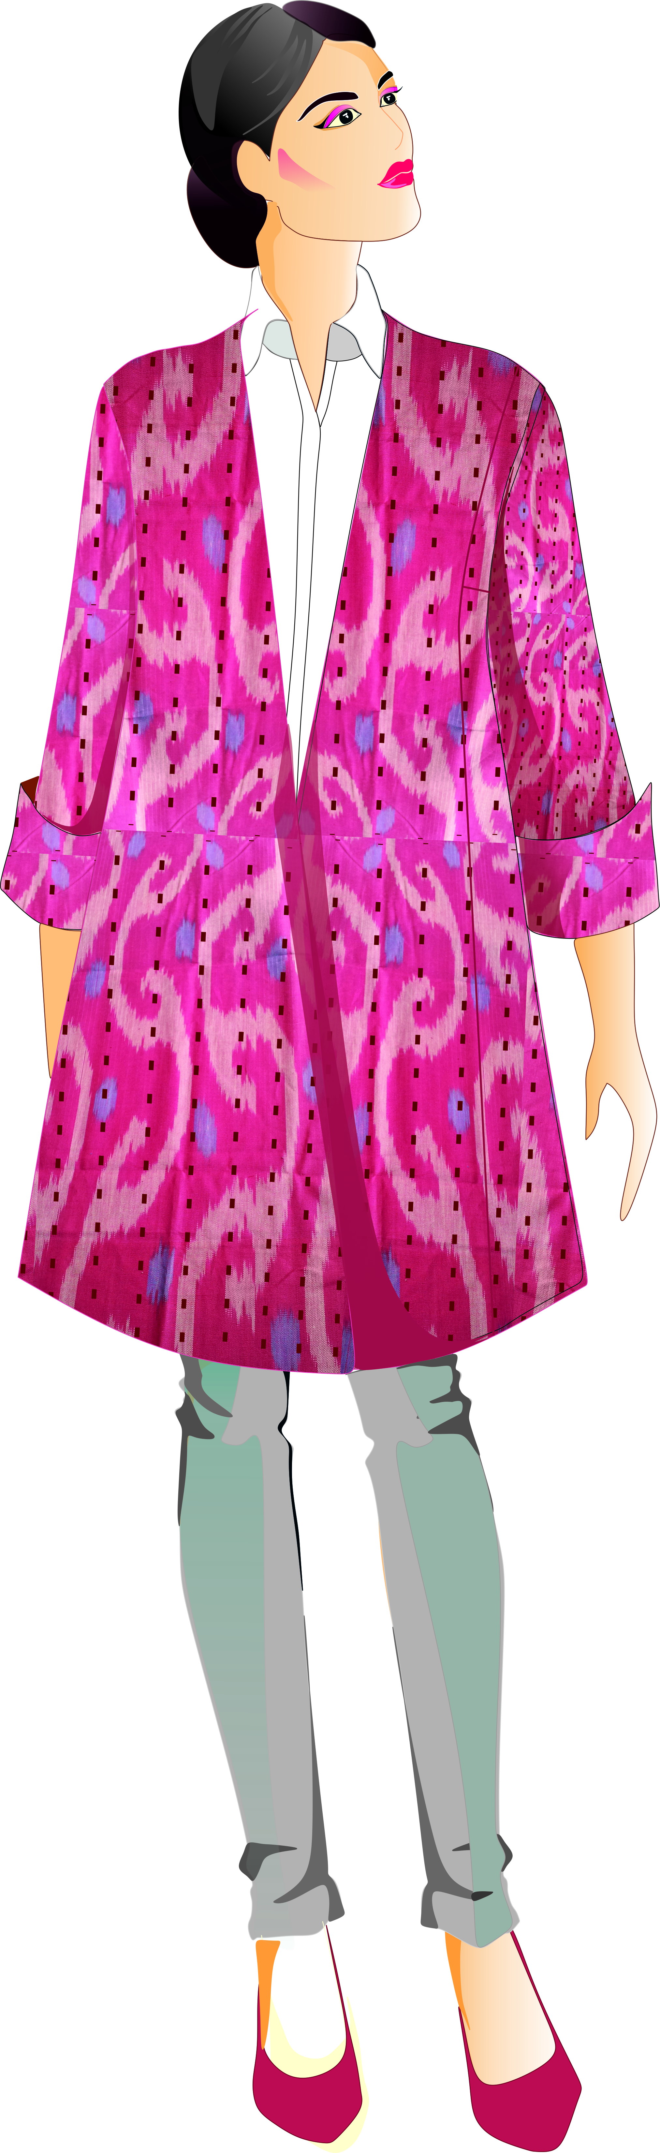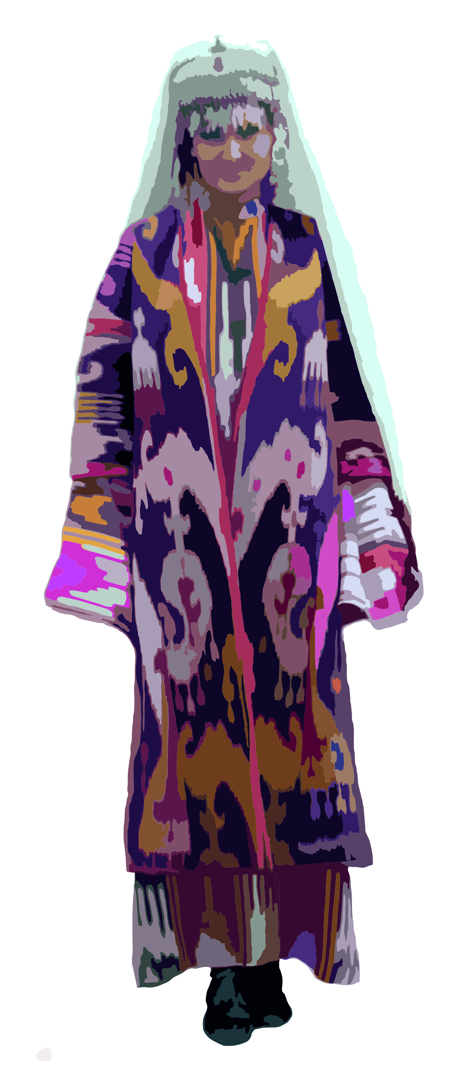
Asosiy taklif model 1-model
Ushbu tanlangan asosiy model yosh qizlar va o’rta yoshdagi ayollar uchun kuz va bahor mavsumiga mo’ljallangan Xorazm ayollar choponi. Trapetsiya siluetli, tunikasimon bichimda, uzunligi tizzagacha bo’lgan, yelka chokli. Chopon yon bo’lagi pastga qarab kengaygan, trapetsiyasimon. Chopon uchun asosiy mato qilib, paxtali adras va gaz matosidan foydalanilgan. Chopon astari uchun satin matodan foydalanilgan. Chopon qavishda uchta mato ya’ni bo’zadras, gaz va satin matolari bir yo’la birga qavilgan. Bu kabi qaviq turi faqatgina Xorazm vohasiga taluqlidir.
Chopon kuz qish mavsumiga mo’ljallangan. Xorazm choponlari boshqa voha choponlaridan ajralib turgangan joyi qomatga nim yopishganligidir. Birinchi tanlangan model milliy bichimda. Unga o’gartirishlar kiritilmagan. Xorazm choponlarining uzunligi kaltaroq bo’lgan. Chopon ichidan atlas ko’lak ko’rinib turgan.
2-Model
Diplom loyihasi uchun keyingi tanlangan model ham Xorazm milliy bichimida bo’lib, etno yo’nalishda. Chopon adras matosidan tikilgan bo’lib, avra astar bilan birga mashina chokda qavilgan. Chopon old va ort bo’lak, yon bo’lak, yeng qismidan iborat. Chopon ort bo’lagi to’g’ri bichimda bo’lib, yon bo’lagi esa traprtsiyasimon bichimda. Buyum uzunligi 120 sm.
Chopon avra astariga paxta qo’yib qavilgan. Qaviq orasining kengligi 0.5sm. Chopon old etak qismiga o’tar bo’lagi ulangan. Yelka qirqimi choksiz. Trapetsiya siluetli, tunikasimon bichimda. Chopon yengi yeng uchiga qarab torayib ketgan. Chopon yon bo’lagi pastga qarab kengaygan, trapetsiyasimon. Chopon uchun asosiy mato qilib, paxtali adras va gaz matosidan foydalanilgan. Chopon astari uchun satin matodan foydalanilgan.

3-Model
Kuz qish oylariga mo’ljallangan Xorazm ayollar choponi. Chopon old va ort bo’lak, yon bo’lak, yeng qismidan iborat. . Trapetsiya siluetli, tunikasimon bichimda, uzunligi tizzagacha bo’lgan, yelka chokli. Chopon kuz qish mavsuiga mo’ljallangan.
Xorazm milliy bichimida bo’lib, etno yo’nalishda. Chopon adras matosidan tikilgan bo’lib, avra astar bilan birga mashina chokda qavilgan. Chopon old va ort bo’lak, yon bo’lak, yeng qismidan iborat. Buyum uzunligi 120sm. Chopon avra astariga paxta qo’yib qavilgan. Qaviq orasining kengligi 0.5sm. Chopon old etak qismiga o’tar bo’lagi ulangan. Chopon yengi yeng uchiga qarab torayib ketgan.
Model-4
Ushbu tanlangan model qizlar va o’rta yoshdagi ayollarga moljallangan. Bahor va kuz mavsumlariga mo’ljallangan. Ushbu model milliy bichimni zamonaviylashtirilgan xolda yaratilgan. Tanlangan eskiz bo’yicha chopon uchun zamonaviy naqshli bo’z adras, tabiiy tolali gaz va astariga paxta tolali matodan foydalanilgan. Chopon uzunligi 100 sm tizzadan yuqorida. Chopon yengi modelga xos to’g’ri bichimda qaytarma xolda xam kiyiladi. . Qaviq orasining kengligi 0.5sm.
Model-5
Diplom loyihasi uchun keyingi tanlangan model ham Xorazm milliy bichimida bo’lib, etno yo’nalishda. Chopon adras matosidan tikilgan bo’lib, avra astar bilan birga mashina chokda qavilgan. Chopon old va ort bo’lak, yon bo’lak, yeng qismidan iborat. Chopon ort bo’lagi to’g’ri bichimda bo’lib, yon bo’lagi esa traprtsiyasimon bichimda. Buyum uzunligi 80 sm bo’lib tizzadan yuqorida.
Chopon avra astari qo’shib qavilgan. Qaviq orasining kengligi 0.5sm. Chopon old etak qismiga o’tar bo’lagi ulangan. Yelka qirqimi choksiz. Trapetsiya siluetli, tunikasimon bichimda. Chopon yengi yeng uchiga qarab torayib ketgan.
Chopon yengi modelga xos to’g’ri bichimda bo’lib, qaytarma xolda xam kiyiladi. Qaviq orasining kengligi 0.5sm.

2.2 Liboslar to’plamini loyihalashtirish usulini tanlash va asoslash
(muxandis-xisobchi)

Kiyim konstruksiyasini mukammallashtirish jarayonlarining taxlili ko’p yillar davomida kiyim loyihalashishlari strukturasi deyarli o’zgarmaganidan dalolat beradi. Muxandislik konstruksiyalash buyumning texnik tuzilishini bildiradi. Uning natijasida yangi madelning etalon namunasi va loyiha kanstruktorlik xujjatlarining to’liq to’plami tayyorlanadi. Zamonaviy loyihalashda barcha talablar majmui xisobga olingan holda tuzilgan hilma xil yechimlardan ustunrog’i tanlanadi. Kiyimni loyihalashda turli uslublar bo’lib, jumladan, mulyaj, maket, muxandis xisobi kabilardir. Barcha kanstruktorlar kanstruktorlash usullarini nazariy tayanchsiz, kanstruktorningshaxsiy tajribasi va lentuitsiyasiga asoslangani sababli qator davlatlar xamkorligida 1976-yildan 1980-yilga qadar kanstruksiyalash soxasida muxim masalalar yechiladi.
- Kiyim konstruksiyalash bo’yicha nufuzli davlatlar tiliga xos atamalar majmui tuzildi.
- Konstruktorlik xujjatlarining yagona tuzumiga asoslangan kiyim konstruksiyasiga oid texnik chizmalar qoidalarishlab chiqildi.
- Erkaklar, ayollar va bolalarga mo’ljallangan kiyimlar yagona nazariy asoslari yaratildi.
- Kiyimlar asosiy turlarining bazaviy konstruksiyalari tuzildi.
- Kiyim detallarining asosi tavsif qilindi.
- Konstruksiya tizimida materiallar xususiyatlarinixisobga olish bo’yicha tavsiya tuzildi.
- Konstruksiyada texnologiyaningxisobga olinadigan xususiyatlari ko’rsatildi.
Birlashgan davlatlar yagona usuli muxandis xisobi uslubini tuzishdi. Muxandis - xisobi uslubi bo’yicha kanstruksiya chizmasining tuzilishi axolining barcha yoshi barcha yoshi va jinsi guruxlariga mo’ljallangan jamiki kiyimlar xillari va modellar saqlanib qoldi. Muxandis xisobi- uslubining umumiy va universal xususiyatlari asosiy konstruktiv kesmalar majmuining belgilanishi xamda ularni aniqlash usulidir. Kesimlar majmui tananing yuqori va quyi qismlariga mo’ljallangan ikki qismga bo’lingan holda har qanday kiyimlar to’rida takrorlanadi.
Har qanday kiyim turini konstruksiyalash uchun yagona usul umumiy yagona asos tuzilgan.
- O’lchamlarning yagona tizimi ;
- Qo’shimchalar va yagona tizim;
- Formulalar yagonaligi va kanstruksiya tuzilishining yaxlit ketma- ketligi;
- Kiyim konstruksiyasini yagona asosi va uning turlarining bazaviy asosi;
- Gradatsiyaning yagona prinsplari;
- Kanstruksiya old texnik chizmaning qatiy qoidalari;
- Konstruktorlash xujjatlarining yagona xajmi va majmui;
Mazkur uslub ilmiy jihatdanasoslangan, chunki uning dastlabki bazasi sifatida nufuzli davlatlar axolisining antropometrik o’lchamlari, ilmiy jixatdan asoslangan konstruktiv va texnologik qo’shimchalar tizimi va konstruksiya qurishda taxminiy xisoblash formulalari ishlatilgan. Asosiy kanstruktiv kesmalarning ularga xos o’lchamlar orqali aniqlanishi kiyim konstruksiyasini tez qurishni va qomatga yaxshi o’rnashuvini taminlaydigan uslub bu muxandis xisobi uslubidir.

KONSTRUKTOR - TEXNOLOGIK QISM

Konfeksion karta
№ | Gazlamani nomi | Material tarkibi | Namuna
1. | Bo’z adras | 100% paxta tolali
2. | Gaz | 100% ipak tolali
3. | Satin | 100% paxta
4. | Ip | 100% lavsan

2.3.1 Loyihalanayotgan kolleksiya uchun materiallar paketini konfeksiyalash
O’zbekiston Respublikasi Yevropa va Osiyo kontinetining markaziy qismida shimoliy kenglikning o’ttiz yettinchi –qirq beshinchi graduslari va sharqiy uzunliklarning ellik oltinchi hamda yrtmush uchinchi graduslari orasida joylashgan.: umumiy maydoni 447.4 ming km gat eng.O’zbekiston iqlimi yozi issiq, qishi qattiq mo’tadil iqlim xisoblanadi.
O’zbekiston shimolda va g’arbda Qozog’iston bilan, Janubda Turkmaniston hamda Avg’oniston Sharqda esa Tojikiston va Qirg’iziston bilan chergaradoshdir.
Respublika xududida Osiyoning quruq zonasiga kiradi. Uning 70 foizidan ko’prog’I iqlimiy o’zgarishlarga moyil saxro va yarimsaxrolardan iborat.
Iyul oyining o’rtacha xarorati tekisliklarda shimolda 26gradusdan janubda 30 gradusgacha o’zgaradi. Maksimal ko’rsatkichlari 45-47gradusgacha ko’tarilishi kuzatiladi. Yanvar oyining o’rtacha harorati janubda 0 gardus shimoldan -8 gradusgacha pasayishi mumkin. Respublika hududi baland frantal oqimlar mintaqasida joylashgan.Yilning sovuq yarmida bu oqimning xarakati tezlashadi.

Material tanlash va asoslash
Liboslar to’plamini yaratish uchun paxta tolasidan to’qilgan bo’zadras va tabiiy ipakdan to’qilgan gaz matolari tanlandi. Bo’z adras gazlamasi asortimenti.Tolalarni tarkibi, tuzilishi, pardozlanishi jihatidan bo’zadras gazlamalari turlicha bo’ladi. Savdo preskuranti boyicha bo’zadras gazlamalar zarli va zarsiz turlarga bo’linadi.
Tabiiy ipakli gazlamalar sidirg’a yoki gul bosilgantarzda ishlab chiqariladi. Shoyi gazlamalar odatda palatno o’rilishda to’qiladi.
Loyihalanayogan liboslar to’plamida ayollar ustki kiyimi uchun bo’zadras matosi tavsiya qilinib, uning tarkibi tabiiy paxta tolalaridan tashkil topgan. Matolarning mexanik xossalari. Matoning mexanik xossalariga pishiqligi, uzayishi, ishqalanishiga chidamliligi, g’ijimlanuvchanligi,qattiqligi va boshqa xossalar kiradi. Matoning fizik xossalari. Matoning fizik xossalariga gigroskopligi, havo o’tkazuvchanligi, bug’ o’tkazuvchanligi,qattiqligi va boshqa xossalar kiradi. Fizik hossalarga qo’yiadigan talablar gazlamalarning vazifasi bilan belgilanadi va ularning tola tarkibi, tuzilishi va pardoziga bog’liq bo’ladi.
Matoning gigienik xossalari. Ipak gazlamalarining gigienik xossalariga uning inson salomatligi uchun xavfsiz va zararsiz ekanligini taminlaydi. Shunga ko’ra ipak gazlamalar o’zida gigraskopiklik,xavo o’tkazuvchanlik va xalqaro standartlar (ISO, ASTM). Respublikamizdagi mavjud standart metodikalari tomonidan baxolanadi. Gazlama xossalariga tolaning uzunligi, qalinligi, ularning mustahkamligi, mayinligi va pishiqligi kabi omillar ta’sir ko’rsatadi.
Bo’z adras – uning tarkibida yuz foizli tabiiy paxta tolasidan iborat mato. U matoga turli ranglar orqali pardoz berish urf bo’lgan. (6-rasm). Bo’zadras o’ziga tabiiy va suniiy bo’yoqlarni oson singdiradi. Bu turdagi matodan chiriyli sharflar, milliy dekoratsiya uchun xam keng foydalaniladi. Kolleksiya uchun aynan shu mato tanlandi. Chunki xorazm vohasida asosan adras va bo’zadras, olacha matolaridan keng foydalanilganligi uchun aynan mana shu mato tanlandi.
Yana bir asosiy mato sifatida tabiiy ipak toladan to’qilgan gaz matosidan foydalanildi. Bu matoni bo’zadras ustiga qo’yib birga qaviladi.
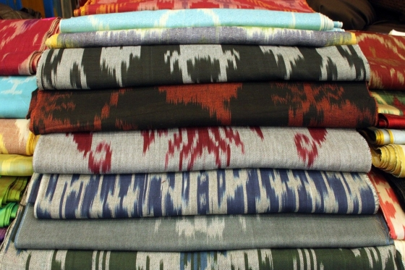
6-rasm
Gaz matosi bo’zadras ustiga qo’yilganda bo’zadras rangiga o’zgacha tus beradi. Gaz matosi ko’proq bashang liboslarda ko’proq qo’llaniladi. Gaz matosi turli ranglarni yaxshi singdiradi. Gaz matosi tovlanish xususiyatiga ega. Gaz va bo’zadras matolari ayollar liboslarida keng qo’llaniladi.

Tavsiya qilingan materiallar tavsifi
2.1.-jadval
№ | Material  nomi | Tola tarkibi |  | 10sm da  zichligi |  | O’rilishi | Kengligi, sm | Og’irligi gr/m2
№ | Material  nomi | Tanda | Arqoq | Tanda | Arqoq | O’rilishi | Kengligi, sm | Og’irligi gr/m2
1 | Bo’zadras | Paxta | Paxta | 150 | 140 | Palatno | 42 | 100
2 | Gaz | Ipak | Ipak | 270 | 250 | Palatno | 90 | 50
3 | Satin | Paxta | Paxta | 200 | 250 | Palatno | 150 | 120

2.3.2 Konstruksiyalash usulini tanlash va asoslash
Barcha liboslar asosida biron bir konstruksiyalash usuli yotqadi. Uning qanchalik puxtaligi libos mukammal chiqishni taminlaydi. O’zbek milliy ustki liboslari an’anaviy kiymlar u yoki bu xalqning madaniy ajralmas bir qismi sifatida mazkur xalqning kelib chiqishi, turmush tarzi, madaniyati milliy xususiyatlari yaqindan bilishga yordam beradi.
An’anaviy kiyim- kechaklar bichilishi va tikilishida to’y va turli xil marosimlarning o’rni kattadir. Kiyimlar asosan bo’y, yeng, yon qiyiqlardan iborat bo’lib, asosan qo’lda ko’rinmas chok bilan tikilgan. Bichuvchi va tikuvchilar matolarni iloji boricha chiqit chiqarmaslikka xarakat qilingan. Milliy kiyimlarning old va orqasi to’g’ri, yelkasi choksiz, yenglari qo’ltiq ostlariga esa xishtak qo’yilgan xolda tikilgan.
Xorazm vaxasida asosan choponlar ayollarniki yoqasiz, erkaklarniki esa yoqali bo’lgan. Paxtali qavilma choponlar ayollar ustki kiyimlarning bir turi bo’lib, ular erkaklar choponidan farqli bo’lgan. Ayollar choponinig bichimi uzunroq yoqa o’mizi ochiqroq va kengroq bo’lgan. XX- asr o’rtalariga kelib, ayollar choponi uzunligi ozgina qisqargan. Chopon asosan adras matodan qilinib, matoni yaltiratish uchun tuxum oqidan foydalanilgan. Chopon mayda qaviqda qavilgan. Choponnig yengi uchiga qarab toraygan. Ichki ko’ylak yengi uzun bo’lib, chopon uchidan chiqib turgan.(5-rasm).
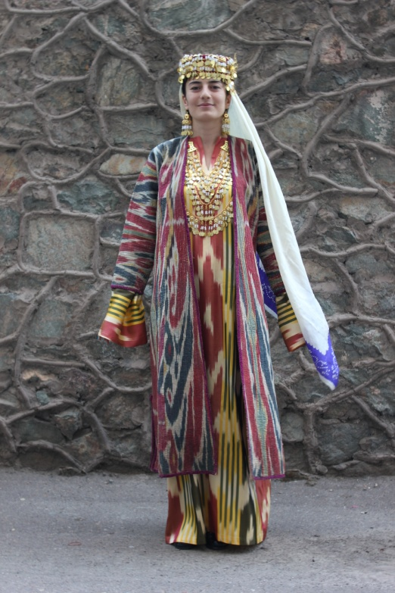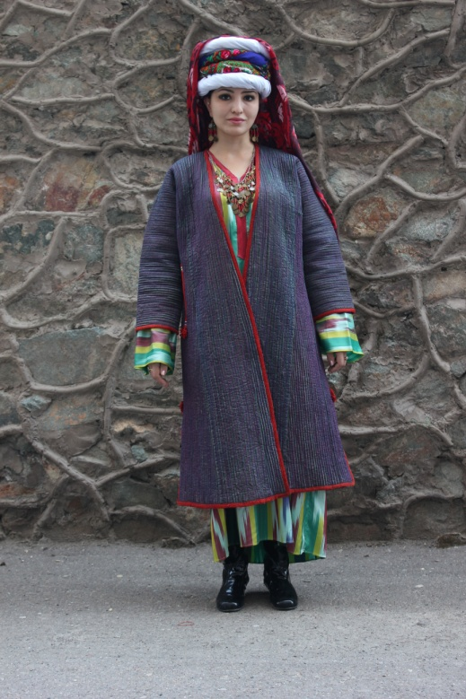
5- rasm
2.3.3 AK chizmasini qurish uchun dastlabki ma’lumotlar
(176-88 96)
Tipoviy (individual) figuraning o’lchamlari
2.2-jadval
№ | O’lchamlar nomi | Qiymati.sm
1.  2.  3.  4.  5.  6.  7.  8.  9.  10.  11.  12.  13. | Bo’y  Kokrak aylanasi  Bo’ksa aylanasi  Yelka kengligi  Old kenglik  Ort kenglik  Bel aylanasi  Yeng uzunligi  Bilak aylanasi  Kiyim uzunligi  Boyin aylanasi  Ko’krak oralig’i  Ko’krak balandligi | 176  88  96  13  35  35  65  65  26  100  37  16  25

Loyihalanayotgan model AK xisobi
2.3-jadval
№ | Shartli belgisi | Formula xisobi | Qiymat. sm
1. | 1-2 | Шсп+П=35+7 | 42
2. | 2-3 | Dиз | 100
3. | 3-4 | / 1-2/ | 42
4. | 2-5 | Вок | 28
5. | 5-6 | Друк | 68
6. | 6-7 | Шниз | 50
7. | 7-8 | /5-6/ | 63
8. | 9-10 |  | 14.0
9. | 11-12 | К | 12
10. | 12-13 | Model bo’yicha | 72
11. | 13-14 | K | 20
12. | 15-16 | K | 5
13. | 16-17 | K | 5

2.3.5 AK va BK ni kanstruktiv-dekorativ modellashtirish
Ushbu asosiy taklif modelda konstruktiv modellash uning uzumligida yelka chokida, kengligida, yenglarning uzun kaltaligida ko’rinadi. Asos andoza qilib, milliy bichim olingan. Milliy bichimda asosan o’zgartirishlar choponning old qismidagi o’tar bo’lagining old bo’lak bilan yaxlit bichilganligidir. Ort bo’lak esa o’zgartirishlarsiz yaxlit bichimda.
Xorazm choponida asosan chopon kengligi boshqa voxalarga nisbatan tanaga yopishgan bo’lgani sababli kanstruksiyada ham chopon kegligini torroq olingan. Chopon uzunligi ham zamonaviylashtirilgan xolda tizzadan yuqorida. Chopon yengi zamonaviylashtirilib,to’g’ri tushgan va modelga xos qaytarma xolda ham ko’rinishi mavjud.
Chopon uchun asosiy mato bo’zadras va gaz matolari tanlandi. Mato ko’rinishini yanada boyitish uchun bo’zadras ustiga gaz matosini qo’yib birga qavilgan. Bu texnikaning asosiy tomoni shundaki gaz mato tovlanish xususiyatiga ega. Bu esa bo’zadrasga o’zgacha ko’rinish beradi.

2.3.6 Ishchi xujjatlarni ishlab chiqish
2.3.6.1 Yangi modellar anozalarini tayyorlash tamoyillari tavsifi
Detallar andozalarining chizmasi bu ularning kanstruksiyasinishakli va o’lchamlarini, ishlov berish hamda bichishdagi texnik shartlarni ifodalaydigan xujjatdir. Andozalarning chizmasibuyumni tuzuvchi barcha barcha detallarga konstruktorlik xujjatlarining yagona sistemasi talablariga muvofiq tayyorlanadi.
Kiyim detallari andozalarning chizmasi kanstruksiyaning model xususiyatlari kiritilganligi xaqidagi va ularga texnologik ishlov berish usullari to’g’riligidagi ma’lumotlar yordamida tuziladi. Andozalar chizmasi quydagi ketma- ketlikda bajariladi.
- Konstruksiya chizmasi batafsil tekshiriladi
- Chizmaga gazlamaning kirishuvchanligi bilan bog’liq aniqliklar kiritiladi
- Detallar chizmalarining nusxalari boshqa qog’ozga tushiriladi
- Asosiy detallar andozalarining ishchi chizmasi qurildi
- Xosila va yordamchi andozalarning ishchi chizmasi quriladi.
- Ishlab chiqarishda foydalanishda mo’ljallangan andozalar chizmasidan andozalar shablonlari tayyorlanad
Qayd etigan ketma ketlik quydagi talablarda amalga oshiriladi. Kanstruksiya chizmasini tekshirish maqsadida old va orqa bo’laklar qirqma, yon bo’lak, yenglar,asosiy detallarning nusxasi maxsus moslama yordamida chizmadan qog’ozga ko’chiriladi va qirqib olinadiqirqib olinga andozalar shablonida ko’krak, bel,bo’ksa chizmalari,old o’tar chiziqlar va boshqa asosiy kanstruksiyalar belgilanadi.
Andozalar shabloni yordamida konstruksiya chizmasida briktiriladigan qirqimlarning tengligi, qirqimlar, tutashmalari, nazorat kertiklari, joylarning detallarda o’zaro mosligi tekshiriladi.

Andozalar chok xaqlari
2.4-jadval
№ | Detal va  qirqimlar nomi | Chok xaqi nomi va qiymati ,sm
№ | Detal va  qirqimlar nomi | Biriktir -ma chok | Mag’iz chok | Buklash qayilishga | Qirqishga | Kirishtirish va ishlov berishga | Izoh
1. | 2. | 3. | 4. | 5. | 6. | 7. | 8.
1. | Old va ort bo’lak  -Yelka qirqimi  -Yon qirqim  -Etak qirqim | 1.0  1.0  1.0 | 5.0
2. | Yon bo’lak  -Yuqori qirqim  -Yon qirqim  -Etak qirqim | 1.0  1.0  1.0 | 1.0  1.0  5.0
3. | Yeng  -Yuqori qirqim  -Etak qirqimi | 1.0  1.0
Detallar spetsifikatsiyasi
2.5-jadval

№ | Buyum detallarining nomi | Detal kodining belgisi | Soni |  | Izox
№ | Buyum detallarining nomi | Detal kodining belgisi | Andozalar | Detallar | Izox
1. | 2. | 3. | 4. | 5. | 6.
1. | Old va ort bo’lak | 01 | 1 | 1
2. | Yon bo’lak | 02. | 1 | 2
3. | Yeng | 03. | 1 | 2

Andozalarda nazorat kertiklar qo’yish joylarining ro’yxati
2.6-jadval
№ | Detallar va qirqimlar nomi | Kertiklar joylanishi
1. | 2 | 3
1. | Old va otr bo’lak qirqimi | Old bo’lak bo’yin o’mizi bukloviga
2. | Yeng qirqimi | Yeng o’rta qismiga
Detallarda tanda ipining nominal yo’nalishi va andozalarda ulardan yo’l qo’yiladigan og’ishlar.
2.7-jadval
№ | Detallar nomi | Tanda ipining yo’nalishi | Tanda ipi yo’l qo’yiladigan og’ish %
1. | 2. | 3. | 4.
1. | Old va ort bo’lak | Ort bo’lak bo’yin o’mizi bukloviga paralel | 3
2. | Yon bo’lak | Yon bukloviga nisbatan perpendikulyar | 3
3. | Yeng | Yeng uchiga nisbatan perpendikulyar | 2

Detallarda tanda ipining nominal yo’nalishi va andozalarda ulardan yo’l qo’yilgan og’ishlar
2.8-jadval
№ | Detallar nomi | Tanda ipining yo’nalishi | Tanda ipining yo’l qo’yilgan og’ishi,%
1 | 2 | 3 | 4
1 | Old va ort bo’lak | Etakka nisbatan perpendikulyar | 3
2 | Yon bo’lak | Etakka nisbatan perpendikulyar | 3
3 | Yeng | Yeng uchiga nisbatan perpendilulyar | 2
2.6.2 Andozalar joylashmasi
- Buyumning nomi-ayollar uski kiyimi
-Razmer bo’y va to’lalik qismi-176-88-96
- Gazlama fakturasi-naqshli
-gullarning yo’nalishi- 2 tomonlama
- Yoyilmaning eni-42sm
- To’shama turi-yakkalik
- Yoyilma uzunligi-640sm

2.4 Kolleksiya reklama loyihasini ishlab chiqish
2.4.1 Nom tanlash (Brand- Name)
Reklama- bu moda industriyasida muxim vositalardan biri xisoblanadi. U savdo chaqqonligini oshirib, xaridorlani jalb etuvchi muxim omil sanaladi. Xar bir korxona qolaversa, tashkilot shu jumladan dizaynerlarning ham o’z brendi yani (Brand- Name) bo’lishi uning nufuzini oshiribgina qolmay, odamlar xotirasida tez saqlanib qolishini oshiradi.
Mazkur liboslar to’plamining dizayn loyixasini ishlab chiqishda Brand- Name shakillandi. Ushbu Brand-Name “ANISH” deb nomlanadi. Uning bu tarzda nomlanishi dizaynerning familiya, ism, sharifidan kelib
Chunki erishilgan liboslar to’plamidagi siymo Xorazm nafasini uning jozibadorligini yodga soladi. Bu liboslar to’plamida aynan ana shu jozibadorlik sezilib turadi.

2.4.2 Kolleksiya reklama loyihasini ishlab chiqish
Necha yillar davomida reklama savdo – sotiq hayotining i bo’lib keladi.
“Reklama” so’zi lotincha “reklamate”so’zidan kelib chiqqan bo’lib, “qattiq qichqiriq”, “habar olmoq”, ma’nolarini anglatadi. Loyihalanayotgan libosla r to’plami uchun to’g’ri reklama usulini tanlash zarur bo’ladi. Hozirgi kunda reklamaning o’rni bo’lak. Shuningdek reklamaning turlari ham turlichadir . Vazifasiga ko’ra reklama, quyidagi turlarga ajratiladi:
- tashqi reklama;
- matbuotdagi reklama;
- TV dagi reklama;
- radio orqali reklama;
- internetdagi reklama;
- manzilli reklama;
- ko’rgazmalar; assotsiativ reklama;
Kolleksiya reklama loyihasini ishlashda avval kolleksiya qaysi mavsum va stilga mos kelishi aniqlandi. So’ng kolleksiya uchun reklama loyihasi qilib, dizayner nomidan kelib chiqqan “ANISH”so’zi tanlandi. Bu so’z Alisher qizi Nishonova Shohista ma’nosini anglatadi



Ekologik qism

Ekologik qism
Dizaynda ma’daniy yondashish inson madaniyatini rivojlanishiga dizayn faoliyatini qonuniy jarayon deb xisoblanadi.Chunki dizaynda faqatgina yangilikka intilish bo’libgina qolmay, an’anaviyboyliklarni tiklash bilan shug’ullaniladi.
“Ekologik loyihalash” ni aniq chegarasi yo’q-dizaynda har qanday yo’nalish ekologik bo’lishi mumkin, ular ekologik etika prinsplarini davo qiladi va insonni tashqi muhit bilan uyg’un munosabatida bo’ladi. Kastyum dizaynerlari ijodida ham ekologik muommolari inobatga olina boshlaydi. Dastlab 1970 yil oxirida – 1980- yillar boshida “ekologik uslub” paydo bo’lishi bilan ekologik mavzu ro’y berdi.: modaga tabiiy toladan asaosan zig’ir va ip matolar, tabiiy ranglar, qo’lda ishlanadigan bezaklar va boshqalar.1993-1994 yillarda ekologik uslub yana modaga kirdi.
Ishlab chiqarishni ekologiyatsiyalash yo’nalishi texnologikjarayon bilan bog’liq muommolarni yechadi.: Tabiiy boylikni tejamlash, bezarar va chiqindisiz texnologiyalarni qo’llash, buyumlar bilan qayta foydalanish va boshqalar.
Xorazn navosi shiori asosida ayollar bashang liboslari va taqinchoqlari dizayn loyixasini ishlab chiqishda texnologik jarayon bilan bog’liq muommolar quyidagicha yechiladi.
- Birinchidan, tashqi muxitda o’zlashtirilmaydigan sun’iy sintetik materiallardan foydalanmaslik chunki ularni ishlab chiqilishi tashqi muhitni iflos qiladi va insonni sog’lig’iga putur yetkazadi.
- Ikkinchidan, ishlab chiqarishda ekologizatsiyalash—bu faqat resurslardan iste’mol qilishni kamaytirishgina, yangi bezarar va chiqindisiz texnologiyalarni yaratishgini emas, balki an’anaviy texnologiyalarni tiklanishidir.
“Alternativ ekonomika” ni tarafdorlari fikriga ko’ra, hom ashyo minimal talofatini taminlaydigan mukammal texnologiyaga asoslanishi zarur vaaxolini kichkina guruhining talablarini qondirish uchun kam seriyali ishlab, chiqarish, ular resurslarni katta tejamliligiga olib keladi, chunki, faqat kerakli maxsulot ishlanadi. Bir xil buyumlarni ommabob seryali ishlab chiqarishdan ancha tejamli bo’lib chiqadi. Yuqoridagi fikrga tayanib liboslar to’plani kam seriyaga ishlab chiqarishga mo’ljallab yaratiladi.
Xulosa
Xulosa qilib aytganda, boshqa xalq kiyimlari singari o’zbek xalq an’anaviy kiyimlari uzoq tarixiy jarayonlar davomida, ijtimoiy – iqtisodiy rivojlanish hamda urf – odat, marosim, an’analar ta’sirida davrlar o’tishi davomida o’ziga xos xususiyatda shakllanib, rivojlanib kelgan.
An’anaviy milliy bichim asosida “Xorazm qaviq texnikasidan foydalanib, ayollar uchun zamonaviy libos to’plami” mavzu qilib olindi. Ushbu tanlangan mavzudan maqsad, Xorazm madaniyati, san’ati va urf odatini o’rganib, milliy qadriyatlarni tiklab zamonaviy liboslar to’plamini yaratish yaratishdan iboratdir. Milliy liboslarimizni ularni bichimi, mato turi, shakli va funksiyasini yanada chuqurroq o’rganish.
Hozirda zamonaviy matolarda milliy bichimimizni qo’llagan holda zamonaviy va qulay liboslar yaratilmoqda. Buning natijasida aholi orasida bunday bichim va ko’rinishdagi liboslarga bo’lgan talab kun sayin ortib bormoqda.
. Buning natijasida milliy kiyimlarimiz va milliy matolarimizga juda ko’p davlat dizaynerlari o’zlarining qiziqishlarini bildirdilar.
Ayniqsa matolarimizga bo’lgan qiziqish ortdi. Jahonning mashhur dizaynerlari bizning matolarimizdan foydalangan holda o’zlarining bir qator liboslar to’plamini yaratishdi. Bu esa bizning yurtimizga bo’lgan qiziqishning yanada ortishiga sabab bo’ldi.

Foydalanilgan adabiyotlar

1. I. A. Karimov. Yuksak ma’naviyat – yengilmas kuch. – T. Ma’naviyat, 2008
2. Ismoilov H. An’anaviy O’zbek kiyimlari. – T.: 1978
3 .Кoстюм народов Средней Азии. – М:Наука, 1979
4. Sodiqova N. “O’zbek milliy kiyimlari XIX- XX asrlar”-T.: 2003
5. Фахриддиновa Д. A. Декоративно – прикладное искусство Узбекистана T.:1978
6. Aбдуллаев T. A. Xaсанова С. A. Одежда узбеков ХIX- XXвв. T.: Фан 2006
7. Махкамова С. М Узбекиские абровые ткани Т.: 1963
8. Kamilova X. X. Tikuv buyumlarini kanstruksiyalash-T.: Cho’lpon,2011
9. Г.К.Хасанбаева. Кастюм дизайни-Т.:ТТЕСИ,2013.
10. Пармон Ф.М. Композиция костюма Мегпромбитиздат , 2011
11. w.w.w fashion 2014-2015.
12. w.w.w fashion blog ru 2014-2015
13. fashion @mail ru
14. www krosata. ru

ILOVA

